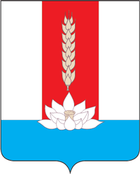

ДУМА Черниговского МУНИЦИПАЛЬНОГО ОКРУГА
__________________________________________________________________
РЕШЕНИЕ

Принято Думой Черниговского
муниципального округа
«15» ноября 2023 г.

О структуре администрации Черниговского муниципального округа

В соответствии с Федеральным законом от 06 октября 2003 г. № 131-ФЗ «Об общих принципах организации местного самоуправления в Российской Федерации», Гражданским кодексом РФ, Трудовым кодексом РФ, Уставом Черниговского муниципального района

1. Утвердить структуру администрации Черниговского муниципального округа (Прилагается).

2. Настоящее решение вступает в силу с момента опубликования в «Вестнике нормативных правовых актов Черниговского района» приложения к газете «Новое время».

Глава Черниговского района К. В. Хижинский

«15» ноября 2023 г.
№ 39 - НПА

